出國報告（出國類別：研究）

參加加拿大Flightscape公司之RAPS/Insight解讀、分析及動畫製作訓練課程報告書

服務機關：行政院飛航安全委員會
姓名職稱：助理工程師／日智揖
助理工程師／葉添福
派赴國家：加拿大
出國期間：民國94年11月29日至12月1日
報告日期：民國95年2月14日

公務出國報告提要 系統識別號C09500203
出國報告名稱：參加加拿大Flightscape公司之RAPS/Insight解讀、分析及動畫製作訓練課程報告書
頁數：40頁 含附件：否

出國計畫主辦機關：行政院飛航安全委員會
聯絡人：黃佩蒂
電話：(02)8912-7388

出國人員姓名：日智揖、葉添福
服務機關：行政院飛航安全委員會
單位：調查實驗室
職稱：助理工程師
電話：(02) 8912-7388

出國類別：□1考察□2進修■3研究□4實習□5其他

出國期間：民國94年11月29日至12月1日
出國地區：加拿大安大略省渥太華市
報告日期：民國95年2月14日

分類號/目
關鍵詞：CVR、FDR、Insight、RAPS、飛航紀錄器、飛航資料紀錄器、座艙語音紀錄器

內容摘要：
本報告為本會人員參加Flightscape公司之飛航資料解讀，分析及動畫展示課程－RAPS/Insight Recovery, Analysis及Animation之心得與建議，課程包括Insight Analysis以及Insight Animation兩個部份。
Insight Analysis課程包括：建立解讀資料庫、解讀飛航參數、利用圖表及繪圖分析飛航參數資料等。Insight Animation課程包括：建立二維儀表、三維場景、飛航資料的匯入及資料與所建立的物件產生連結等。
Flightscape公司亦介紹了針對已損壞之紀錄器解讀軟體（Insight Recovery），該軟體預計2006年上市，以及針對航空公司所開發出的飛航資料分析系統(Flight Data Monitoring，FDM)值得本會繼續注意其動態。

本文電子檔已上傳至出國報告資訊網
出國報告審核表
出國報告名稱：參加加拿大Flightscape公司之RAPS/Insight解讀、分析及動畫製作訓練課程報告書
出國人姓名 |  | 職稱 | 服務單位
日智揖等２人 |  | 助理工程師 | 行政院飛航安全委員會
出國期間：94年11月29日至94年12月2日 |  |  | 報告繳交日期：95年2月14日
出  國  計  畫  主  辦  機  關  審  核  意  見 | □1.依限繳交出國報告  □2.格式完整（本文必須具備「目的」、「過程」、「心得」、「建議事項」）  □3.內容充實完備  □4.建議具參考價值  □5.送本機關參考或研辦  □6.送上級機關參考  □7.退回補正，原因：□①不符原核定出國計畫□②以外文撰寫或僅以所蒐集外文資料為內容□③內容空洞簡略□④電子檔未依格式辦理□⑤未於資訊網登錄提要資料及傳送出國報告電子檔  □8.本報告除上傳至出國報告資訊網外，將採行之公開發表：  □辦理本機關出國報告座談會（說明會），與同仁進行知識分享  □於本機關業務會報提出報告  □9.其他處理意見及方式：
層  轉  機  關  審  核  意  見 | □1.同意主辦機關審核意見 □全部 □部份________（填寫審核意見編號）  □2.退回補正，原因：____________  □3.其他處理意見：
說明：
一、出國計畫主辦機關即層轉機關時，不需填寫「層轉機關審核意見」。
二、各機關可依需要自行增列審核項目內容，出國報告審核完畢本表請自行保存。
三、審核作業應儘速完成，以不影響出國人員上傳出國報告至「出國報告資訊網」為原則。
目次
壹 目的及過程 5
貳 課程內容 7
參 新品介紹 37
肆 心得 39
伍 建議 40

壹 目的及過程
  - 目的
希望藉由參加飛航動畫軟體製造商Flightscape公司所提供之課程，能進一步的了解飛航資料分析及飛航動畫製作的技術及方法，同時至原廠了解目前軟體更新的最新狀況並與上課學員交換國際間使用此軟體的經驗。
  - 授課方式介紹
硬體設備：
Flightscape公司的訓練教室共有8個學員座位，每兩位學員公用一台電腦，兩名講師使用一台電腦並將授課內容投影至前方布幕，但因兩人公用一部電腦，實際上在操作練習時雖有練習但效果不盡理想，於訓練完成後向授課講師反應，其說明因為經費的關係，所以目前規劃兩人一部。
課程概述：
11月29日 | - Insight Analysis/Animation 簡介  - Analysis功能介紹  - Analysis操作說明
11月30日 | - Plotting及Tabular  - 分析飛航資料  - Animation功能介紹
12月01日 | - Animation操作說明  - 製作飛航動畫  - 展示Insight View/ProView  - 展示Insight Recovery  - 展示FDM
  - 人員介紹
講師介紹：
本次受訓講師共計2員，講師介紹如下：
Michael Krebs, B.Eng. Product Support Engineer (原德國空軍上校，負責軍用飛航紀錄器)
Peter Bahraini, BSc. Software Designer (加入Flightscape 公司約三年)
學員介紹：
本次受訓學員共計8員，學員介紹如下：
姓名 | 單位 | 國籍
Masanobu Kurosu | Japan Airlines | Japan
Jiro Kimura | Japan Airlines | Japan
Dan Saegaert | Delta Air Lines | US
Timothy S. Ashcom | U.S. Army Combat Readiness Center | US
Henri Philippe | IATA | Canada
Yen Do | Flightscape | Canada
Yen Tien-Fu | ASC | Taiwan
Jih Chih-Yi | ASC | Taiwan

  - Flightscape公司介紹
加拿大運輸安全委員會（TSB）於1985年著手開發飛航資料紀錄器解讀、分析與動畫系統（Recovery Analysis and Presentation System, RAPS），2001年八月以後，TSB將RAPS產權技術轉移給Flightscape公司，以改善服務效率與研發更完善之系統。該系統設計之目的原為各政府航機失事調查機關所用，自開放民間使用以後使用者明顯增加，直至2005年共有52個會員，包括24個政府單位、20家航空公司、5家飛機製造商、2家私人公司及1個飛航服務機構。
Flightscape公司為因應使用者之需求，於2001年將RAPS由Unix作業平台轉移至Windows作業平台，另稱為Insight。目前Insight已有紀錄器解讀、資料分析及動畫製作之模組，稱為Insight Recovery、Insight Analysis及Insight Animation。此次受訓主要是學習資料分析及動畫製作模組之使用方法，並了解Insight其他模組之開發情形與新增功能，以裨益於本會飛航事故調查中飛航資料分析之能力，及瞭解其他國家於飛航資料分析領域之趨勢。

貳 課程內容
  - Flightscape 公司之Insight相關軟體介紹
Insight為Flightscape公司所設計之軟體，主要包含了7大模組，分別為Animation、Analysis、Recovery、View、ProView以及Sim。其中Animation可依所關切的航機飛航歷程建立飛機模型、座艙儀表、飛控介面及地形等仿真的飛航動畫；Analysis模組可以讓使用者利用表列、繪圖及其資料分析的功能來進行飛航資料分析；Recovery則是針對已毀損的飛航資料，不論是磁帶式或固態記憶體式進行資料的修復；View及ProView模組則是針對已建立好的飛航動畫，可透過此模組進行播放，其差別在於View模組是免付費的，只有基本的播放功能，而ProView則除了不能修改飛航動畫外，對於動畫可以進行視角的調整、畫面的縮放等進階功能；Sim為飛航模擬器軟體，可藉由模擬者比較預測的飛機性能及真實的飛機性能。
Insight應用軟體中最重要的模組為Insight Analysis及Animation，本次受訓主要就是要學習及了解這兩個模組的使用方法，對於分析飛航資料及製作飛航動畫，Flightscape公司之Insight Analysis及Animation是目前市面上最好用的工具，且為國際失事調查機構所採用。
以下將針對Insight Analysis及Animation兩個模組進行較為詳細的使用及操作說明。
  - Insight Analysis介紹
在正式介紹軟體操作及使用方法之前，須先了解Insight Analysis/Animation模組中所會處理到的檔案類型，在了解各個檔案的屬性及特性後，處理資料時才可以更得心應手，所有Insight軟體相關的檔案以副檔名做為區隔，分別說明如下：
檔案類型 | 副檔名 | 說明
Insight Animation Files | *.isa | 描述飛航動畫相關的設定
Workspace File | *.wks | 由Insight Analysis產生或由ADG導出之工程資料(工程資料vs.時間)
Bitstream File | *.bit | 由0和1組成的原始飛航資料，不含有同步字元
Frame Data File | *.frm | 原始資料流(Bitstream)資料的描述檔，含有同步字元
Frame Format Descriptor (FFD) File | *.ffd | 描述如何由Frame Data轉換成工程資料的飛航參數資料庫檔案
Parameter Files | *.prm | 定義在製作飛航動畫中所需要使用的原始參數之ASCII檔
CSV Config File | *CSV.cfg | 定義CSV工程資料匯入方法的ASCII組態檔
Map File | *.map | 為了參數相容的目的所設定的ASCII檔，例如Computed Airspeed與Airspeed Computed
Fleet File | *.fleet | 供航空公司於使用Plotting時，對於慣用的機型設定Templates
ADG File | *.adg | Automatic Data Generation，定義從紀錄器記錄的資料所推導出來的參數，支援製作動畫時所須的參數。
Airport Database | *.txt | 定義跑道位置的ASCII檔
Model Config File | *.cfg | 定義模組組態的ASCII檔
Surface File | *.srf | 描述模型表面材質及貼字的ASCII檔

由於在飛航資料分析與處理時所使用的檔案格式非常多樣且複雜，所以原廠對於使用者欲將Insight軟體安裝至Windows時，分別定義了以下的3個主要檔案目錄:
- Installation Directory
- Site Directory
- Project Directory
講師也特別對於此3個檔案目錄做了詳細的說明，讓使用者了解各個目錄的意義。Installation Directory為Insight軟體安裝的路徑，原廠建議使用者將軟體安裝至C:\Program Files\Flightscape\ 之下。Site Directory為放置Insight 軟體之Template組態資料檔。Project Directory為放置各個專案的資料夾，一般建議放在C:\以外的其他磁碟區，以避免與Installation Directory和Site Directory混淆，以圖2.2-1為例，將新增的Project Directory放置E:\中，底下再以年分區分，最後命名專案的名稱，名稱的命名也大有學問，可依照事故或事件的特性註明，例如機型、所屬航空公司及發生地點等，E:\projects\2005\B747_Flightscape_Ottawa既為一標準的Project Directory。
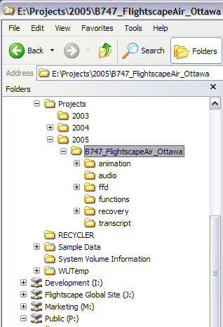
圖2.2-1 Projects設定路徑
當軟體安裝好之後，可開始進行Insight Analysis的飛航資料分析作業，第一件要做的事就是建立專案資料夾，方法可參考上述建立，一但新增了一個專案後，系統會自動產生出相關的資料夾，計有animation、audio、ffd、functions、recovery以及transcript，如圖2.2-2所示。
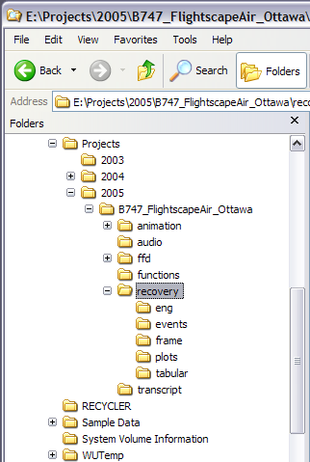
圖2.2-2 recovery資料目錄
- animation
animation資料夾尚有models資料夾，製作動畫時所需要的物件模組可放進models，其他與動畫相關的檔案都儲存於animation中。
- audio
audio資料夾為存放聲音檔之用，例如製作動畫時欲加入CVR所記錄的聲音，則可將聲音檔存入此資料夾。
- ffd
ffd為放置飛航參數資料庫的資料夾，而建立此飛航參數資料庫為處理飛航資料參數的第一步，從航空器上所取下的飛航資料紀錄器可透過下載裝備儲存為飛航參數的原始資料，經由資料庫的比對及解算方可轉換為工程數據，故飛航參數資料庫的取得及建立，包含資料的正確與否以及建立過程有無錯誤都會直接的影響解讀結果，建立的過程中必須要謹慎小心。
- Functions
Functions資料夾為儲存轉換公式處，有些飛航資料在紀錄器沒有儲存時就需要利用其他既有的參數，搭配自行建立的轉換公式計算出其他參數，這些自行建立的公式就儲存在此資料夾中。
- recovery
recovery資料夾中有以下其他的次資料夾：
- Eng
- Events
- Frame
- Plots
- Tabular
其中eng資料夾為儲存workspace資料檔處，其來源為由frame資料直接儲存而來、經由計算而得的參數以及從ADG運算而來，events儲存經由flight data scan功能搜尋出的事件，frame為存放飛航紀錄器之原始資料，plots為儲存以各參數為縱軸，時間為橫軸所繪製出參數資料之Properties之處，不含有參數資料。Tabular為儲存表單資料之Properties之處，亦不含有參數資料。
- transcript
transcript為放置CVR抄件之處。
Insight analysis的主要功能有Automatic Data Generation(ADG)、Data Exchange、FFD Editor、Flight Data Scan、Master Index、Named Ranges以及Function Editor，分別詳述如下。
    - Automatic Data Generation
Automatic Data Generation(ADG)為Insight analysis所新推出的一個功能模組，其主要功能為利用既有的飛航紀錄器資料計算出其他與飛航相關的參數，特別在我們所關心的參數紀錄器未記錄到時，這個功能就相當好用了，其使用介面如圖2.2-3所示，其中ADG File是欲用來計算的函數檔案，Recovery為輸入參數所存放的位置，而經由ADG功能所產生出的參數也會存入此資料夾，FFD File則為欲使用的解讀參數資料庫，另外可選擇欲計算的時間範圍，設定完成後執行RUN參數就產生出來了。
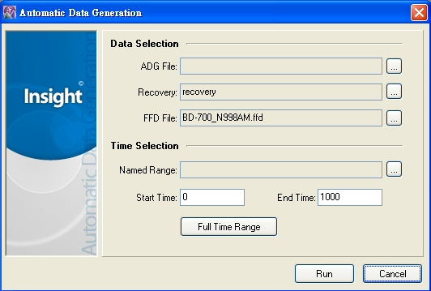
圖2.2-3 Automatic Data Generation使用介面
資料選取（Data Selection）
ADG File | 選擇一個副檔名為(.adg)的檔案，此檔案須由使用者先行建立。
Recovery | 選擇資料存放的recovery資料夾，  recovery：執行ADG產生的Log檔案；  recovery\frame：原始資料；  recovery\frame：執行ADG產生的workspace（.wks檔）。
FFD file | 選擇參數資料庫檔案。
時間選取（Time Selection）
Named Range | 由事先定義好的Named Range指定時間範圍。
Start Time/End Time | 可由使用者自行輸入，或由Named Range選取後產生，或按下Full Time Range按鈕後，自動恢復成全部資料的總時間。
Full Time Range | 按下按鈕後，Start Time歸零，End Time自動恢復成全部資料的總時間。

標準的ADG函數指令可用Notepad編輯，並儲存副檔名為(.adg)，其形式如下：
Out_File_Name.wks=ADG_Function_Name(Input Argument List)
其中Out_File_Name.wks為所產生出的參數名稱，ADG_Function_Name為欲使用的ADG函數，Input Argument List則為使用此ADG函數所須使用到的參數。以無線電高度計算垂直速度建立ADG檔案為例，步驟說明如下：
- 在site directory下的config資料夾中，建立一個文字文件，並修改其副檔名為.adg（例如：vertical speed.adg）。
- 用記事本打開vertical speed.adg。
- 開啟insight analysis的Help➔Insight Analysis➔索引➔ADG Functions，將出現目前版本內提供之函式庫。
- 選擇ADG_Differentiate，將Example的函式複製至vertical speed.adg中。
- 修改第一項參數，預設為ADG_Pressure_Altitude.wks，修改成實際的參數名稱，可為workspace資料（需鍵入副檔名，且以底線作分隔，例如：pressure_altitude.wks，若以其他方式分隔，頭尾需加入引號，例如：” pressure-altitude.wks”或” pressure altitude.wks”），亦可為frame資料（只要寫參數名稱即可，例如Altitude）。
- 若要同時產生平滑的垂直速度，可將ADG_Nx3_Average中平滑垂直速度的範例複製至vertical speed.adg中，因為其預設參數ADG_Vertical_Speed.wks，即為前一步驟產生之參數，因此不用再做任何修改即可。
- 此時已完成vertical speed.adg的建立，其內容為兩行指令，如下：
ADG_Vertical_Speed.wks = ADG_Differentiate(altitude.wks 60 )
ADG_Smooth_Vertical_Speed.wks = ADG_Nx3_Average (ADG_Vertical_Speed.wks 2 )
目前Insight analysis所內建的ADG函數如下：
- ADG_Absolute(parameter)
- ADG_AirSpeed_and_Heading(airspeed_name,altitude_name, heading_name, windSpeed_name, windDir_name, temp_name, pressure_correction, path_origin,[x_name, y_name, z_name])
- ADG_Align_Heading_To_Runway(magHeading_name, drift_name, radioAlt_name, Airspeed_name, airport_db_name, max_TD_RadioAlt, max_Taxi_Speed)
- ADG_Arthmetic(parameter_Name1, operation parameter_Name2)，其中operation可以是+,-,*。
- ADG_BaroCorrect_Altitude(pressure_Alt_name, pressure_inHg_Name)
- ADG_Calculate_Noise(parameter_name, window_size)
- ADG_Copy_Time(parameter_Name)
- ADG_Delete_File(input_filename)
- ADG_Differentiate(parameter_Name, scale_factor)
- ADG_Fill_In_Missing_Data(parameter_Name)
- ADG_Fix_Bad_Data(parameter_name, min_value, max_value, max_delta)
- ADG_FixRH_At_High_Bank(radio_Height_Name, height_abv_Airfld_name, bank_Angle_Name, minimum_Radio_Alt, high_bank_Angle)
- ADG_GrdSpd_and_Drift(grdspd_name, alt_name, heading_name, drift_name, pressure_correction, path_origin,[x_nae, y_name, z_name])
- ADG_Height_Above_Airfield(pressure_Alt_name, airspd_name, minimum_Radio_Alt, maximum_Radio_Alt, maximum_Taxi_Speed)
- ADG_Gear_To_Angle(parameter_name, transition_time)
- ADG_Latitude_and_Longitude(latitude_name, longitude_name, altitude_name, heading_name, spd_name, minumun_spd, smoothing_type, pressure_correction, origin_latitude, oigin_longitude,[x_name, y_name, z_name])
- ADG_Modulo(parameter_name, min_value, max_value)
- ADG_Nx3_Average(parameter_name, N_times)
- ADG_Path_Altitude(press_altitude_name, radioalt_name, spd_name, pressure_jump, alt_correct, below_RALT)
- ADG_Path_Altitude_Helicopter(pressalt_name, radioalt_name, below_RALT)
- ADG_Power(parameter_name, exponent)
- ADG_Shift_Path_To([x_name, y_name] z_name, aircft_origin_height)
- ADG_Simulate_Gear_Using_Ralt(radalt_name, transition_height, transition_time)
- ADG_Simulate_Gear_Using_WoW(WoW_name, time_after_TO, time_before_TD, transition_time)
- ADG_Site_Function(library_name, function_name, argument_1, argument_2, …,argument_N)
- ADG_Insight_Function(library_name, function_name, argument_1, argument_2, …,argument_N)
- ADG_Project_Function(library_name, function_name, argument_1, argument_2, …,argument_N)
- ADG_Summation(parameter_name_1, parameter_name_2, …, parameter_name_16)
- ADG_UnWrap(parameter_name, period, allowed_min)
    - Data Exchange
使用insight中的Data Exchange可將不同的資料類型進行轉換，計有Frame、Bitstream、Waveform及ASCII等檔案資料類型，其中Frame、Bitstream及Waveform檔案可匯入與匯出，ASCII檔案可匯入。
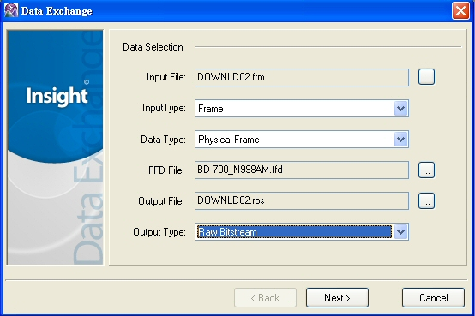
圖2.2-4 Data Exchange使用介面
使用此功能模組時一開始會開啟一對話視窗以選擇欲匯入的檔案，選擇完畢會出現主畫面，如圖2.2-4所示。Input File為使用者所選擇的匯入檔案。Input Type微系統辨認出的檔案類型，計有Frame、Bitstream、Waveform及ASCII四類。Data Exchange可以處理的Frame格式如下：
- ASCII Frame Data
- Dornier Tornado
- Dornier Parameter
- Honeywell FDF
- Honeywell SDF
- Logical Frame
- MBB Tornado
- Packed Binary
- Physical Frame
- Unpacked Binary
Data Exchange可以處理的Bitstream檔案格式如下：
- ASCII Bitstream
- Austin Digital SFD
- Avionica TSC
- Honeywell DLU
- RAW Bitstream
- Teledyne FLD
- Teledyne DAT
    - FFD Editor
在進行飛航資料分析之前，第一步就是要建立解讀飛航資料參數的資料庫，透過Insight的FFD模組，將原始飛航參數資料轉換成為工程數據，以進行後續的分析。首先要知道此飛航資料的Flight Data Acquisition Unit(FDAU)的類型，並在圖2.2-5中定義之，此依步驟相當重要，若設定錯誤所轉換出來的工程資料也會也問題，需要相當小心。如圖2.2-5中所定義的FDAU為標準的ARINC格式，每秒為一個Subframe，每四個Subframe為一個Frame，記錄速度為128 words/second，故每個Subframe為128*12=1536個bits，同步字元為Teledyne格式(O01107，O02670，O05107，O06670)。
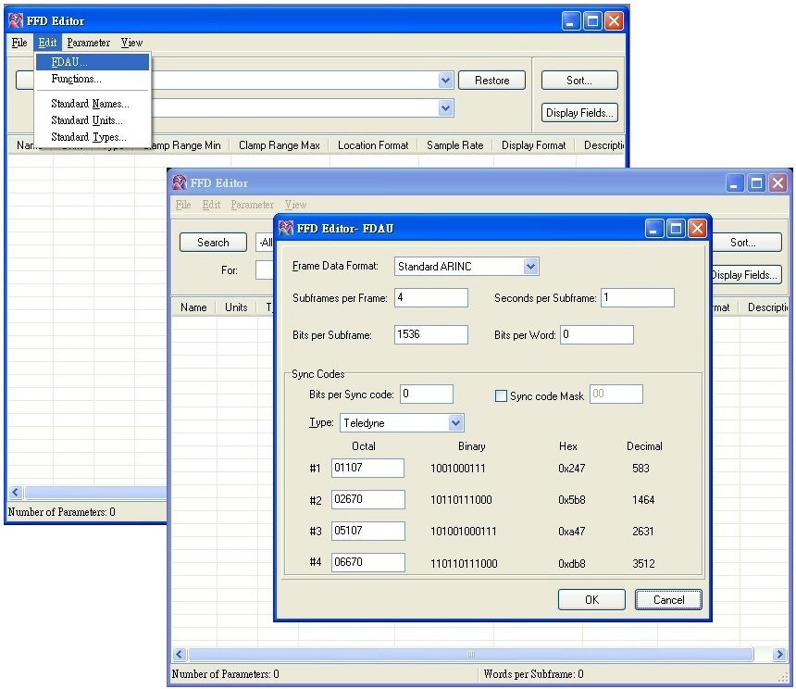
圖2.2-5 FDAU設定介面
FDAU設定完成後接下來就可以針對各個飛航參數定義其屬性、類別、所數紀錄器中的位置及轉換公式等，以目前來說飛航資料紀錄器一般所記錄的參數少則數百多個，多到上千個的紀錄器近年來也越來越普遍，未滿足調查之需求，通常只會先針對ICAO ANNEX 6規定的32個參數，及與事故可能相關的參數先進行解讀並確認，爾後在處理其他未解讀出的參數。一般而言飛航參數資料庫的類型分為電子檔的及文件型兩類，若有飛航參數資料解讀的電子檔只要對其進行匯入，就可以直接講原始資料轉換成功成數據，若只要FDAU的紙本解讀文件，就只能將解讀參數資料庫一個一個建立，此步驟相當費時，又因每個設定都不容許出錯，建立的過程當中須要相當小心。
假設沒有電子檔之解讀資料庫，則需逐一建立各個飛航參數資料庫，步驟如下。開啟FFD Editor模組，在File裡新增一個FFD File，於Parameter表單中新增一個參數，設定其屬性、類型於紀錄器中所屬位置及轉換公式等，如圖2.2-6所示。每個飛航參數共有3個表單須要設定，分別為Attributes、Locations以及Conversions，如圖2.2-7。於Attributions裡須設定參數的名稱、單位及類型，可以由使用者自行輸入，也可以由已建立的標準名稱、單位及類型中選擇，而標準的名稱、單位及類型可以在Edit標單中先行設定，爾後使用時就可以直接選取。
Display Format為飛航資料經由資料庫解讀後於Plots或Tabular中所要呈現的形式，計有Float、Integer、Hexadecimal、Octal、Binary、UTC、Lat/Long以及NTS(Discrete)。Clamping Range定義了飛航資料範圍。左上角的User Validated是在確認此參數解讀無誤時，可以打勾做記號使用。右上角的Compiled有綠色的打勾及紅色的打叉兩個情況，在儲存FFD檔案時，會執行確認參數設定有無錯誤，若設定無誤則為綠色打勾，若設定錯誤則可至View選單中的Message，可以知道所建立的FFD有無錯誤或警告發生。下方的Description則可以作為使用者自行想要紀錄的敘述。第二個表單為Locations，上方可以選擇參數的類型，計有Standard、Derived以及Superframe三種，再依據參數所記錄的位置輸入Subframe、Word、Start Bit、End Bit，輸入完成後新增於左邊表格當中。第三個表單為Conversions，主要的轉換公式在Programs中選取，並可輸入參數或常數進行運算，另有Active Range的功能，當參數之原始資料在進行轉換時，有兩個以上不同的區間需要用不同的轉換方法轉換，則需要取用Active Range的功能，將原始資料切割為不同區間。若三個表單輸入完畢則可按下OK鍵，此時一個參數料庫就建立起來了。
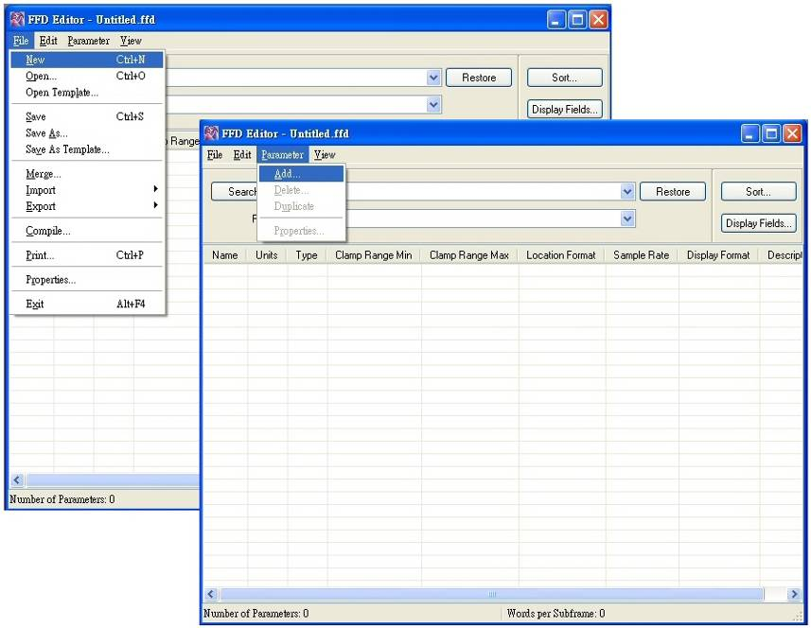
圖2.2-6 新增參數步驟
以AOA、Cabin Altitude、Normal Acceleration及Weight on Wheel為例說明建立資料庫的步驟，AOA的單位為Degrees，類型為Attitude，Display Format設定為小數點以下兩位的浮點常數，Clamping Range為-180至+180度，Subframe為1、2、3、4，第29個Word，Start Bit為2，End Bit為12，此參數有正負號，在建立轉換公式時先新增一個名為dc_TWOS_COMPLEMENT的Program，再建立一個原始資料乘以常數的Program，其為dc_MULTIPLY，輸入之常數為0.17578，代表原始資料乘以0.17578後配合參數的正負號成為工程數據，如圖2.2-7、2.2-8、2.2-9所示。
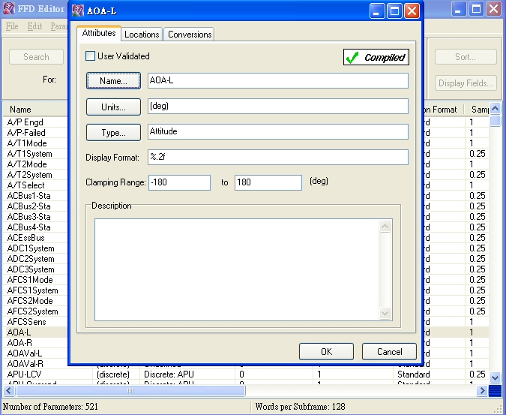
圖2.2-7 新增AOA參數步驟1
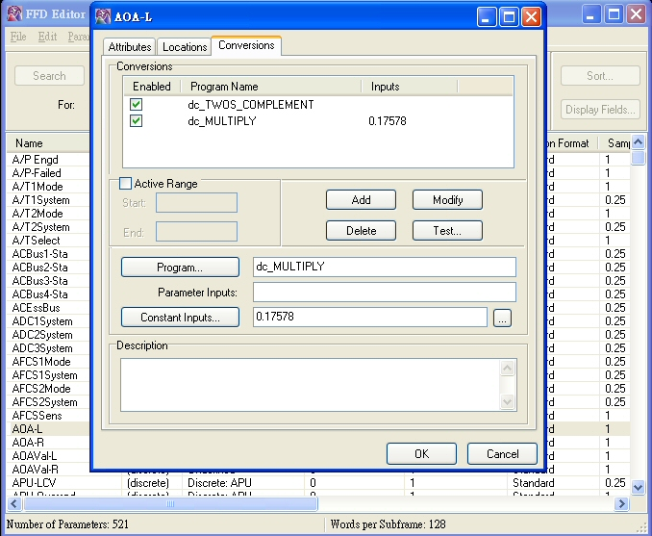
圖2.2-8新增AOA參數步驟2
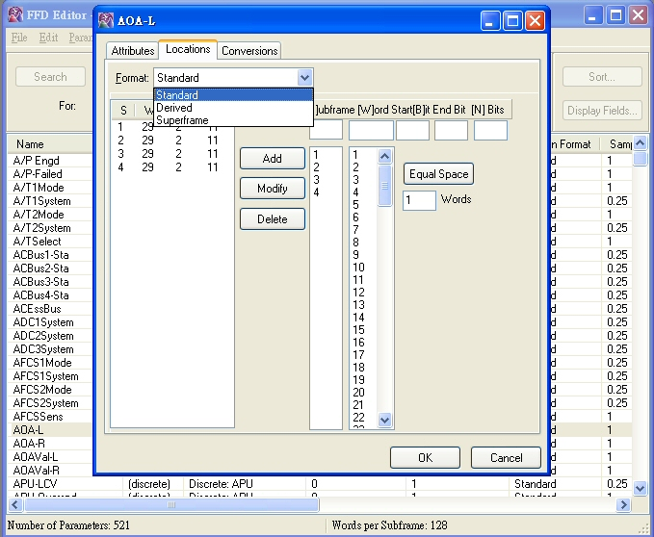
圖2.2-9新增AOA參數步驟3
Cabin Altitude的單位為Feets，類型為Position，Display Format設定為無小數點的浮點常數，Clamping Range為-32768至+32768 feet，Subframe為1、2、3、4，第124個Word，Start Bit為2，End Bit為12，此參數有正負號，先新增dc_TWOS_COMPLEMENT的Program，在新增dc_MULTIPLY，輸入之常數為32，如圖2.2-10、2.2-11、2.2-12所示。
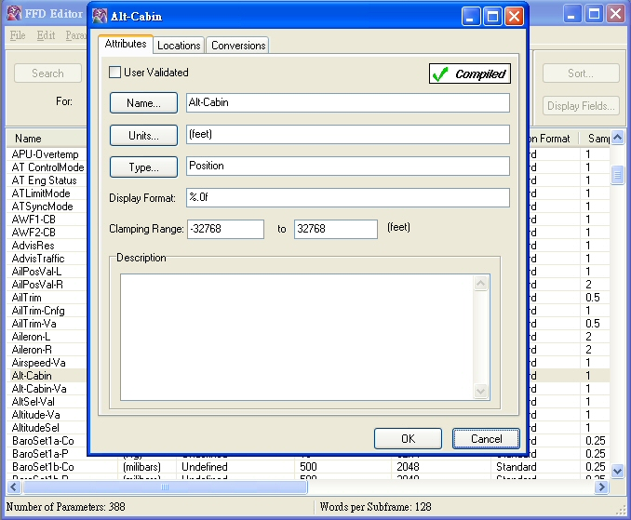
圖2.2-10新增Cabin Altitude參數步驟1
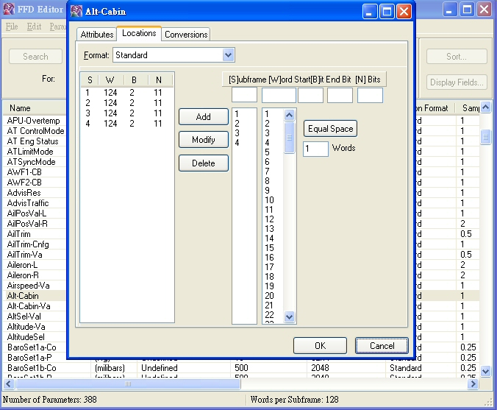
圖2.2-11新增Cabin Altitude參數步驟2
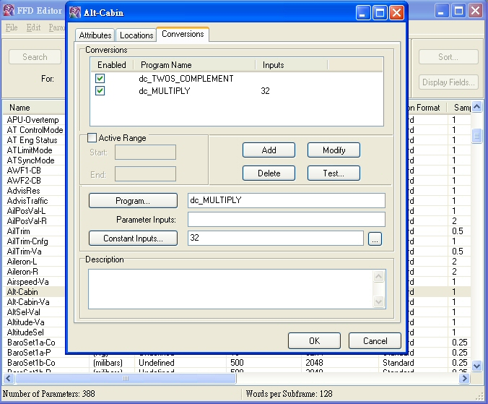
圖2.2-12新增Cabin Altitude參數步驟3
Normal Acceleration的單位為G，類型為Acceleration，Display Format設定為小數點以下四位的浮點常數，Clamping Range為-8至+8 G，Subframe為1、2、3、4，第7、23、39、55、71、87、103及124個Word皆有記錄，故其為每秒紀錄8次之參數，Start Bit為1，End Bit為12，此參數有正負號，先新增dc_TWOS_COMPLEMENT的Program，在新增dc_MULTIPLY，輸入之常數為0.00390625，如圖2.2-13、2.2-14、2.2-15所示。
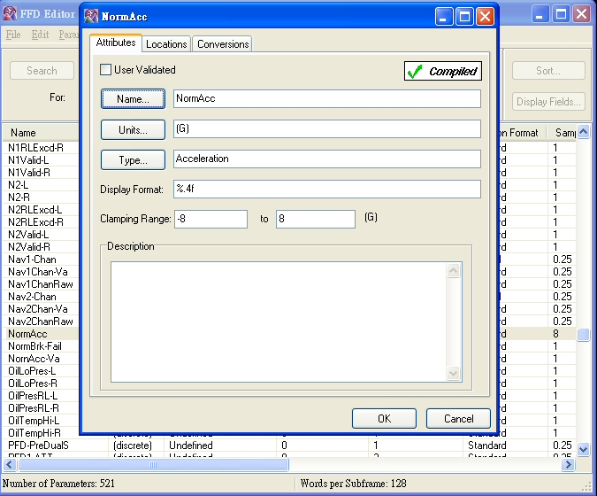
圖2.2-13 新增FFD及新增參數設定介面
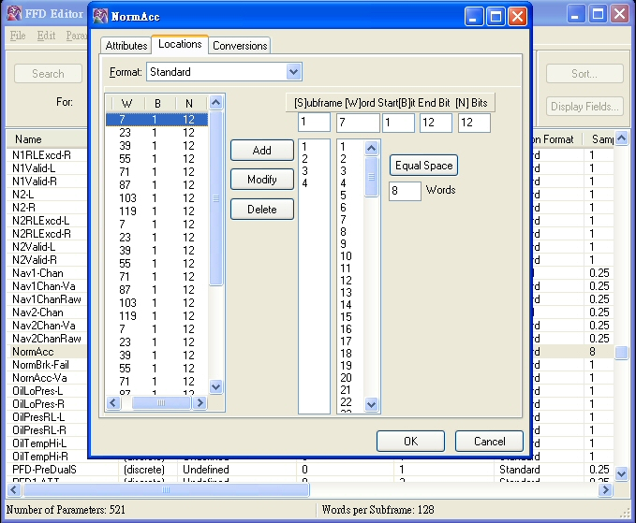
圖2.2-14 新增FFD及新增參數設定介面
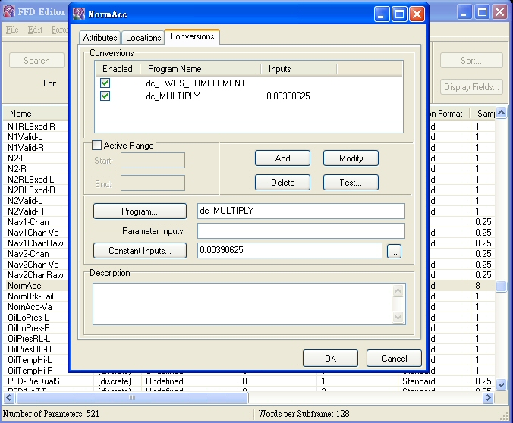
圖2.2-15 新增FFD及新增參數設定介面
Nose Landing Gear之WOW單位為discrete，類型為Discrete Gear，Display Format設定為NTS(discrete)，0為AIR，1為Ground，Clamping Range為0至1，Subframe為1、2、3、4，第30、62、94及126個Word皆有記錄，故其為每秒紀錄4次之參數，Start Bit及End Bit皆為9，無須經由Conversions的步驟轉換原始資料，如圖2.2-16、2.2-17、2.2-18所示。
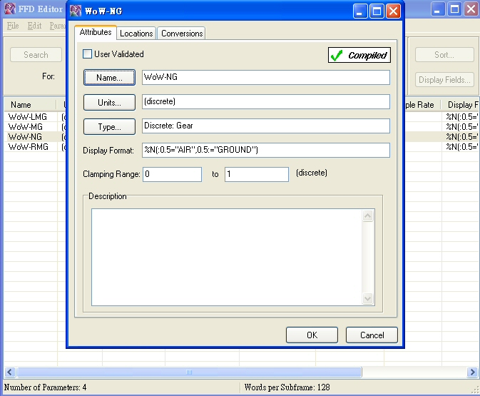
圖2.2-16 新增FFD及新增參數設定介面
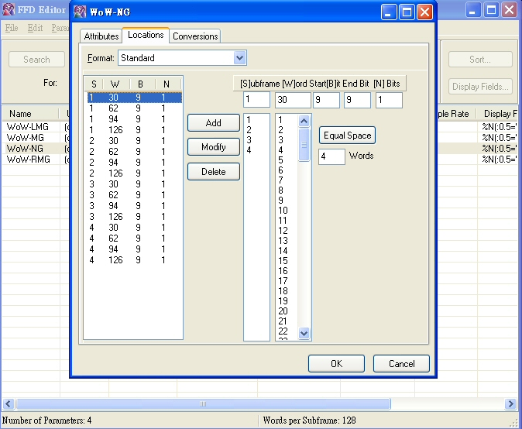
圖2.2-17 新增FFD及新增參數設定介面
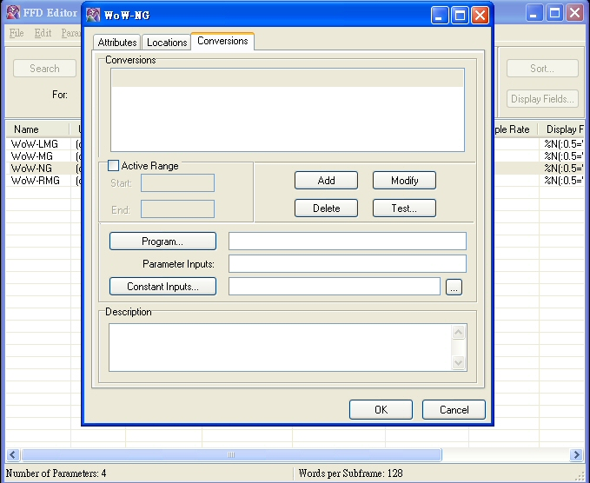
圖2.2-18 新增FFD及新增參數設定介面
    - Flight Data Scan
此功能模組可針對使用者所關心飛航參數搜尋出自行定義的事件，啟動Flight Data Scan模組主畫面如圖2.2-19右所示，按下Add可新增欲搜尋的參數及範圍，如圖2.2-19左所示，參數來源可選擇Frame或Workspace，下方設定搜尋條件，設定完成後新增為一個條件，並可設定多個參數條件。主畫面中亦可以設定時間範圍，可選擇Named Range或直接設定時間。另於主畫面的最下方的Minimum Event Duration為設定當參數條件成立持續幾秒後，再將此條件稱為Event，而Event Time Window則是欲將已搜尋出來的事件，用所設定的時間呈現出來，此設定值在製作動畫時非常重要。
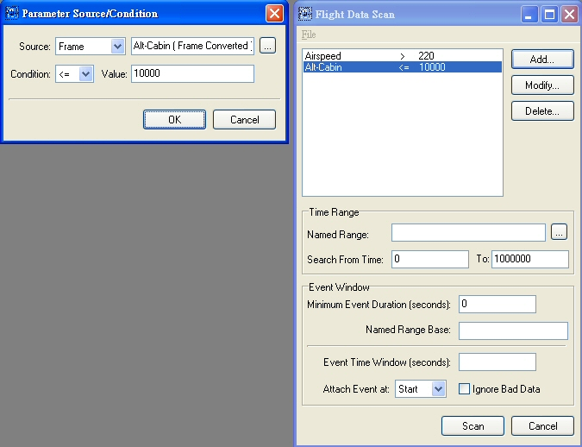
圖2.2-19 Flight Data Scan模組主畫面
    - Master Index及Named Ranges
Master Index功能模組可將數段Frame連接起來，主要是針對損壞的磁帶式紀錄器，尤其當磁帶斷成好幾段時，就可以利用此模組將分段的資料連接，其主畫面如圖2.2-20所示，其中有三段Frame資料。
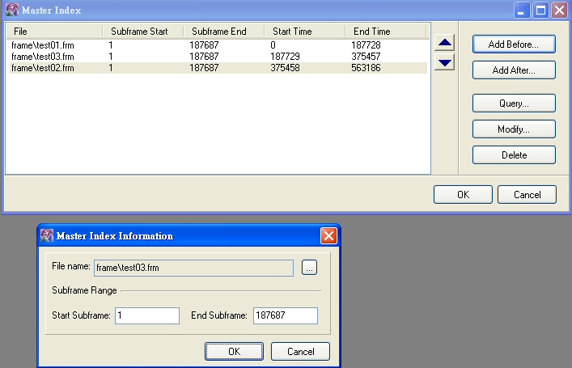
圖2.2-20 Master Index模組主畫面
在使用Insight軟體時有許多地方都須要設定Named Ranges，主要就是針對使用者所關心的時間將其切割出來，其主畫面如圖2.2-21所示。
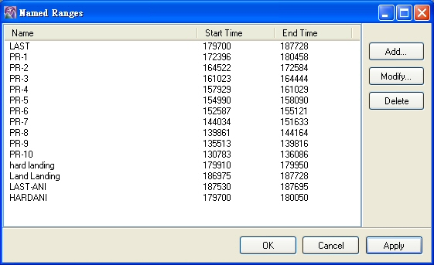
圖2.2-21 Named Ranges模組主畫面
    - Plotting及Tabular
Insight Analysis提供了一個非常好用的參數繪圖功能，以時間為橫軸，所關切的飛航參數為縱軸，在同一個plot的頁面中可同時呈現了數個參數，並有很大的調整性，在資料分析上很有幫助。
在前面建立完成飛航參數解讀資料庫FFD後，接下來就要進行飛航參數的解讀工作，以從Honeywell下載的紀錄器原始資料為例，其檔名為BD700.DLU，經由Data Exchange將紀錄器原始資料轉換成檔名為BD700的Insight Frame File及Insight Bitstream File，如圖2.2-22所示，系統會自行以目前的Frame檔案為預設檔，另選擇所建立的FFD檔案後就可以進行資料的繪製了。
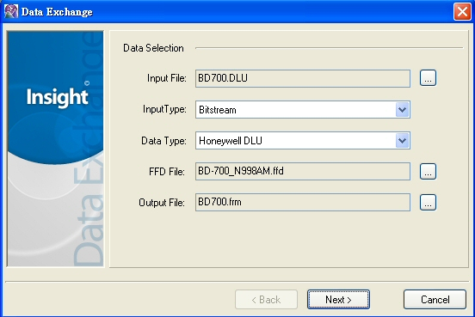
圖2.2-22 紀錄器原始資料轉換Frame資料主畫面
Insight Analysis中新增一空白的plot畫面，針對所欲處理的plot參數主要有Object Manager及Playback Control兩個工具，任何在此plot畫面中會出現的參數、文字與線條都可用Object Manager工具新增、修改或刪除，而參數可選擇從Workspace或Frame新增，如圖2.2-23所示。新增參數後針對各個參數可以做其Attributes、Axis、Curve、Grid及Bad Data的設定，如圖2.2-24所示，Attributes中可設定參數的來源、格式、名稱及其呈現的形式，Axis中可設定參數的範圍及軸上的刻度，Curve中可設定線型的形式、顏色，Grid中可設定參數要放置的位置，並可以就不良的資料進行處理，Plot建立完成如圖2.2-25所示。針對目前已建立設定好的Plot頁面，如果使用者想看看其他時候的參數情形，就可以使用Playback Control的功能，其提供前後播放、前後快轉、停止、暫停、回到起點、跳到終點等功能，在Insight Animation中也有相同的工具，非常實用。
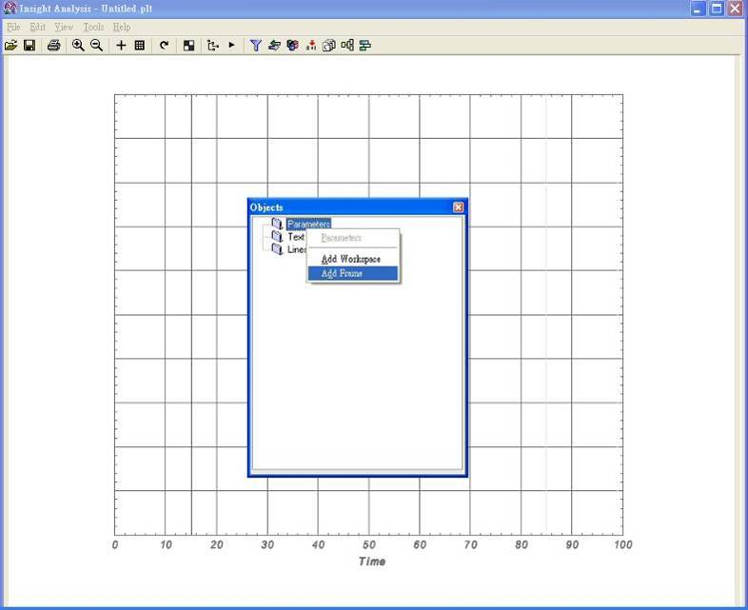
圖2.2-23 新增plot主畫面
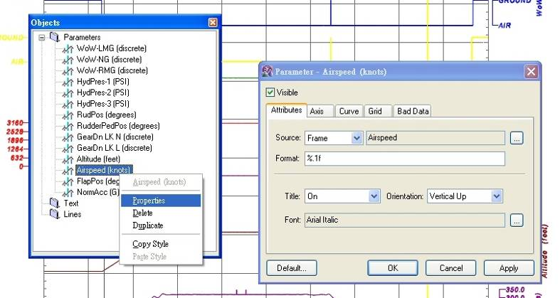
圖2.2-24 開啟參數性質畫面
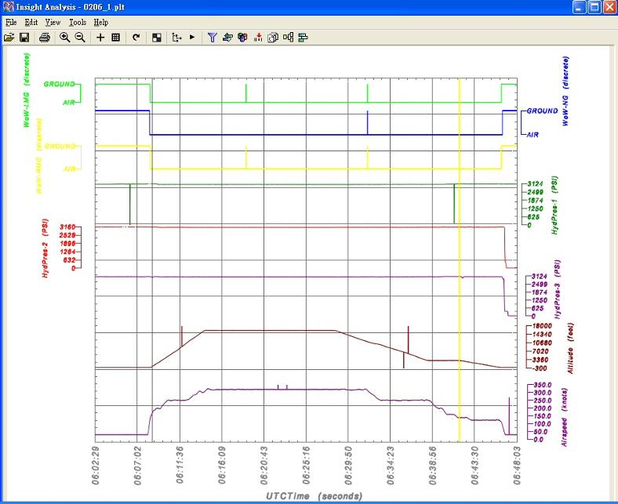
圖2.2-25 Plot完成圖
Plot中有許多特別的設定與使用方法，列舉如下：
- 時間軸可以在Edit －＞ Time Properties中選擇Alternate X，設定事先已建立的時間參數，例如UTC時間，如圖2.2-26所示。
- 在任何建立Plot的過程中，都可點選Named Ranges選定特定的範圍。
- 可點選Invert Colors將背景設定為黑色，適用於習慣背景為黑色的使用者。
- 在實際解讀飛航資料時，往往只能在參數建立於Plot時才發現所建立的參數不正確，通常就會回到FFD中檢查解讀參數的資料庫有無問題，修改完成並儲存後可直接於Plot中按下Refresh即時將參數更新，無須重新建立參數，是一個相當人性化的設計。
- 參數新增設定完成後就可以將圖形以bmp的形式匯出並儲存。
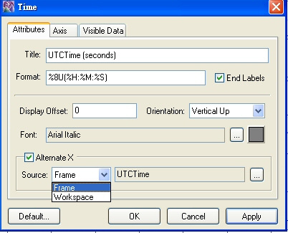
圖2.2-26 選擇UTC時間為縱軸
Insight analysis除了Plotting之外，對於解讀的參數也提供了一個數值化的呈現功能，稱之為Tabular，Tabular中的第一行為時間參考參數，通常為記錄器的SRN參數，並非真實的時間參數，所以我們在建立飛航參數於Tabular時，第一步就是要建立時間參數，例如UTC時間，Tabular有與Plotting相同的Object Manager工具，可用來管理參數的新增、修改及刪除，如圖2.2-27所示，其中針對各個參數亦可以於其Properties中設定呈現的格式。製作完成的Tabular可以匯出為ASCII、CDF、CSV及Boeing ESA格式，轉換為其他軟體可處理的資料格式。
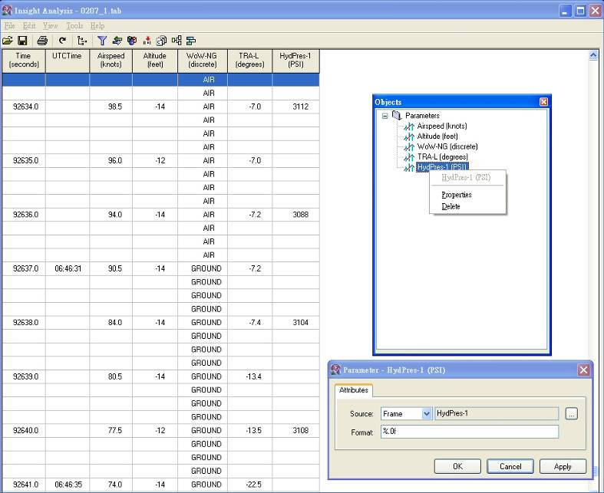
圖2.2-27 Tabular操作畫面
  - Insight Animation介紹
Insight Animation是一個功能非常強大的飛行動畫製作軟體，可結合Insight Analysis將所建立的飛航參數一一匯入於其中，製作動畫時有很完整的功能與工具讓使用者操作，包含地形、場景、跑道的建立、三維物件的貼圖、軌跡的積分等。
Insight Animation所建立的動畫檔附檔名為.isa，儲存於\projects\project_name\裡，執行Insight Animation後首先要確定所在的project是否正確，並選擇欲使用的ffd檔案，此步驟相當重要，往後飛航參數欲由frame資料轉換時，須確認ffd檔案已經建立無誤以避免製作動畫的過程中發生錯誤。
    - 操作及介面說明
執行Insight animation後，在工具列的地方有Refresh、Object Manager、Playback Control、ADG、Data Exchange、Master Index與Named Range，如圖2.3-1所示，以上的工具在Insight analysis都可以看見，功能也相同，唯一不同的是Object Manager，其主要由七大類組成，分別為Views、Panels、Scenes、Data、Subtitles、Scripts以及Audio等，是管理物件與建立動畫最重要的工具。
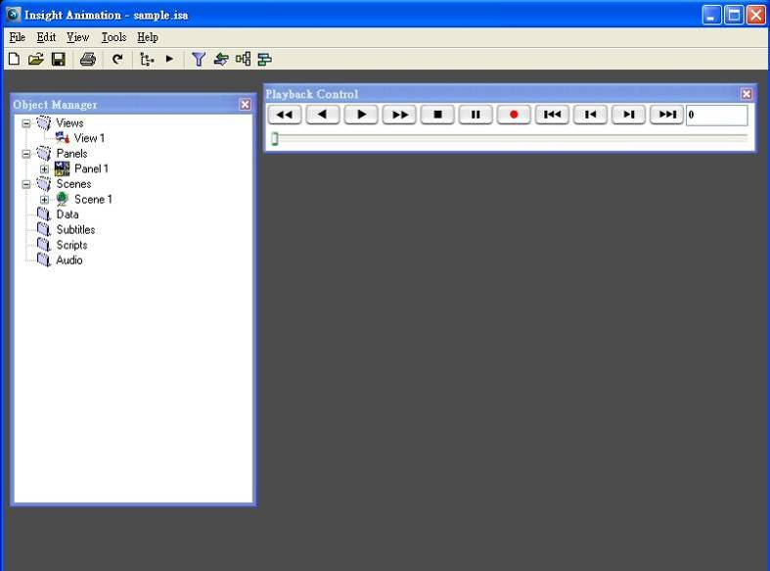
圖2.3-1 Object Manager操作畫面
建立動畫的第一步為設定視窗大小及範圍，可在Panels中依照使用者的需求建置，若欲同時有全視窗的動畫展現及有儀表的視窗畫面，則可同時建立兩個panel，分別為有儀表的panel(Instrument Panel)及無儀表的panel(no Panel)，Instrument Panel再劃分出三維的場景與儀表放置的區域，三維的場景於其下之Windows設定，如圖2.3-2所示，Position的Translate X:及Y:為Window於Panel裡的中心位置，Size Width與Height為Window的大小，單位是百分比，設定完成後視窗的上方為Window，下方為儀表放置的區域，各佔視窗畫面的50%。若欲同時間觀看兩個不同角度的三維場景則可在No Panel裡建立兩個Window，分別為Large Window及Small Window，如圖2.3-3所示，Large Window涵蓋了整個視窗，而Small Window則佔了四分之一個視窗範圍。Panel建立完成後就可以進行三維場景(Scenes)的設定了。
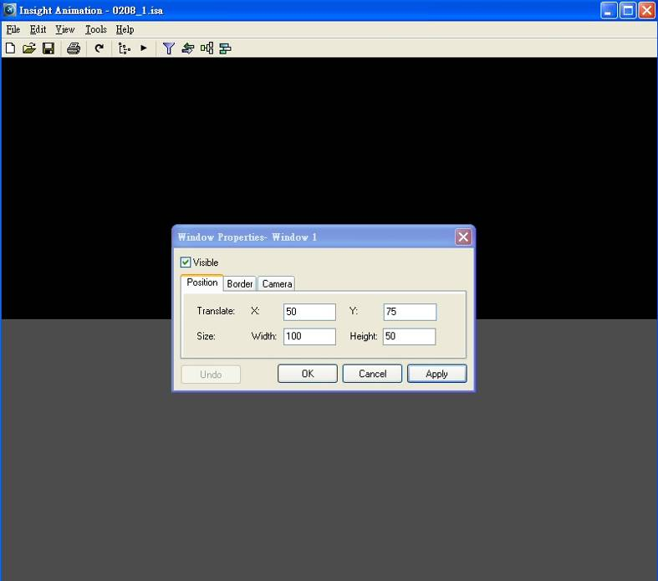
圖2.3-2 Instrument Panel之Window設定畫面
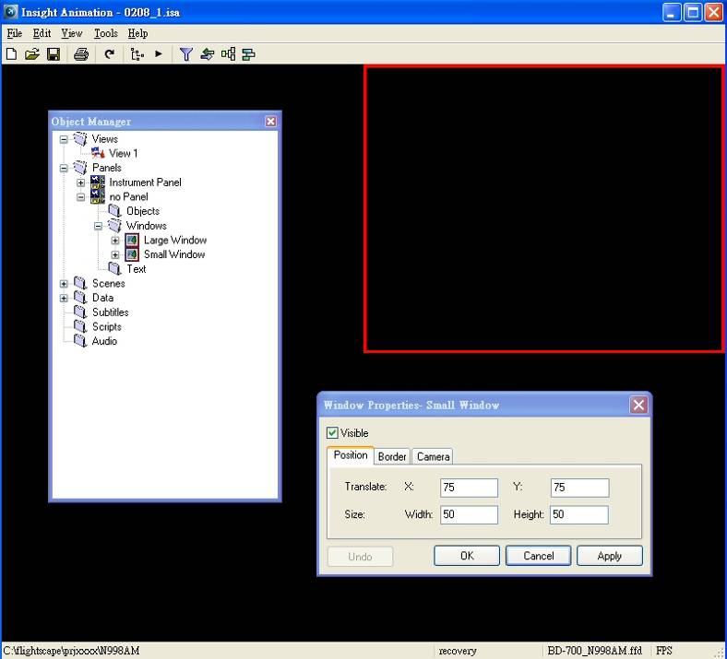
圖2.3-3 no Panel之Window設定畫面
三維場景中首先要定義天空與地面為其背景，Insight animation內部提供相當多的場景可供使用者使用，可於Scenes的Object中個別新增兩個Mesh的Object，如圖2.3-4所示，進入Mesh的Properties中，設定Surface的形式，再從Insight中選定天空及草地，如圖2.3-5所示，注意天空需另外於Properties的下方設定Center Height，通常可設定為50,000呎。
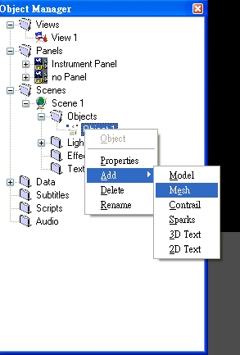
圖2.3-4 新增Mesh設定畫面
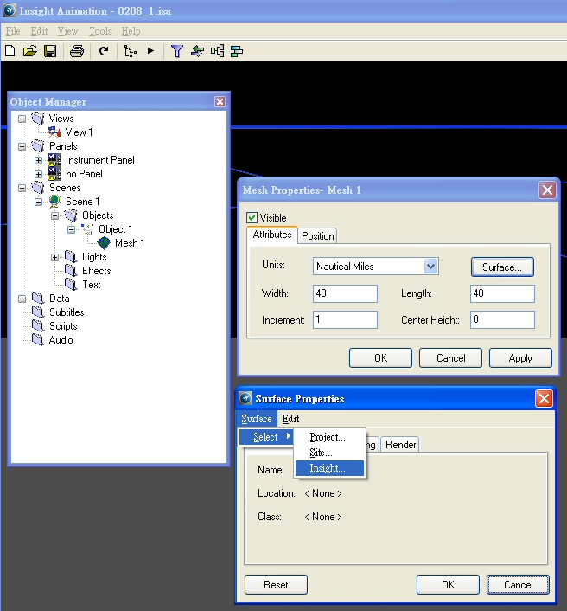
圖2.3-5 天空與草坪設定畫面
接下來建立於Data中建立飛航軌跡，於Data下新增Path，Path的建立有三個方法，可分別由Indicated Air Speed、Ground Speed及Latitude/Longitude而來，以Ground Speed積分法為例，於Path中的Properties中選擇Ground Speed/Heading/Drift…，如圖2.3-6所示，Input Parameter處參數來源可選擇Workspace或Frame，Options中可設定修正QNH高度，Output Parameter為X、Y及Z，設定完成後鍵下OK執行軌跡積分，並將X、Y及Z以workspace的形式儲存於eng的資料夾中。
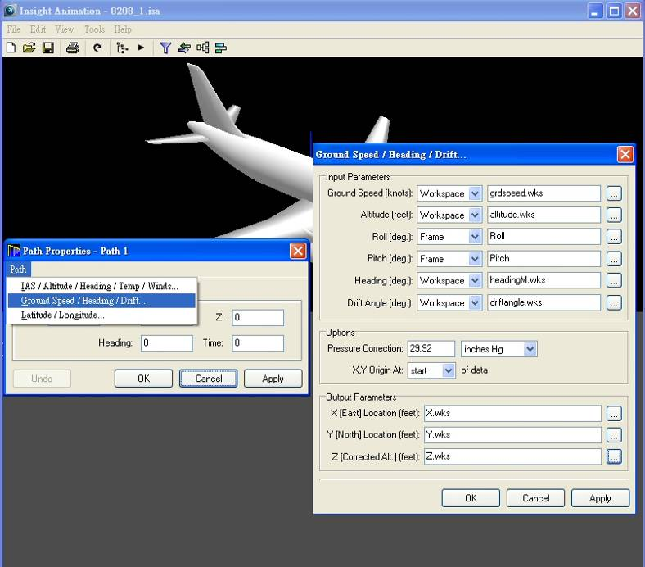
圖2.3-6 軌跡積分設定畫面
軌跡積分完成後，於Scenes中的Objects裡新增一個Object，並更名為Aircraft Model，在此Object中選定Insight animation內建的飛機模型，接下來須將飛機模型(Aircraft Model)與飛航軌跡(Path)接連起來，於Aircraft Model的Properties中設定所使用的飛航參數的位置，再選擇所要使用的Path如圖2.3-7所示，選定完成飛機就出現在飛航軌跡上面了。
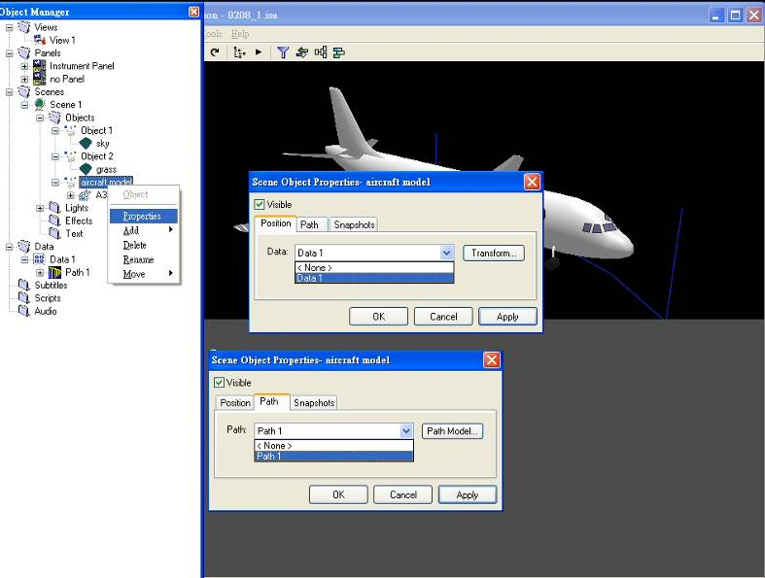
圖2.3-7 接連飛機模型與飛航軌跡設定畫面
Insight Animation內部亦提供全球的地形提供使用者選擇匯入，於Scenes中新增Object，再於Object之Properties中選擇Import terrain，如圖2.3-8所示，開啟Terrain Import主畫面，依所須使用的地形範圍輸入所使用地形的右上及左下座標、名稱及Class。
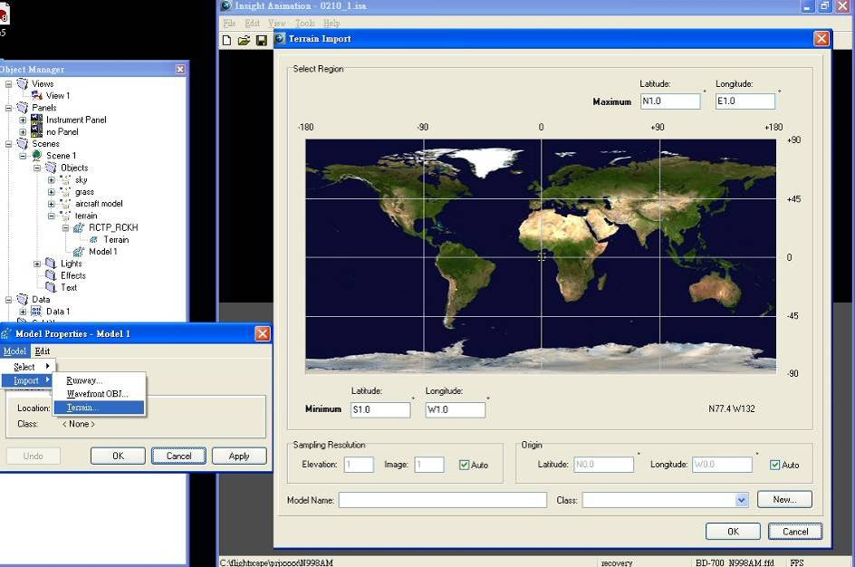
圖2.3-8 Terrain Import設定畫面
接下來設定Text，一般而言除了儀表之外可以設定與飛航參數連動的文字於視窗的任何位置，方便使用者讀取所關心的參數，此設定可於Panels下完成，於先前已設定之Instrument Panel裡新增Text，於Text的Properties中有三個設定頁面，分別可為文字呈現的形式及字型，文字於視窗的位置及參數的資料來源，以Path中的高度Z為例，如圖2.3-9所示，設定完成後參數Z就出現於 (0,40,0)之位置，需要注意的是所要呈現於視窗的參數都要事先於Data中建立，參數來源的選擇只能與已建立於Data中的參數。
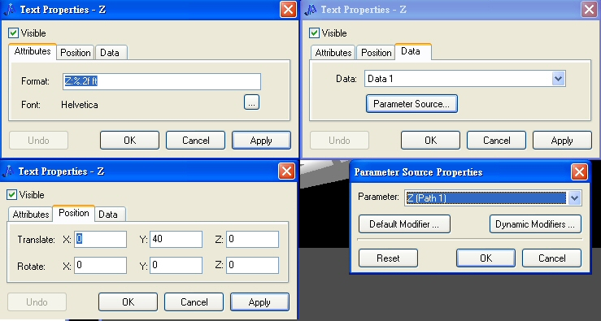
圖2.3-9 Text設定畫面
接下來建立儀表，鍵下F4將視窗切換至Instrument Panel的視窗，下方即為儀表要放置的位置，於Instrument Panel\Object中新增一個Model，在Model的Properties中進入Model\Select\Insight選擇欲匯入的儀表，以Airspeed為例，如圖2.3-10所示，於Position的Transform中調整儀表的大小及位置，可依據需求建立多個儀表。
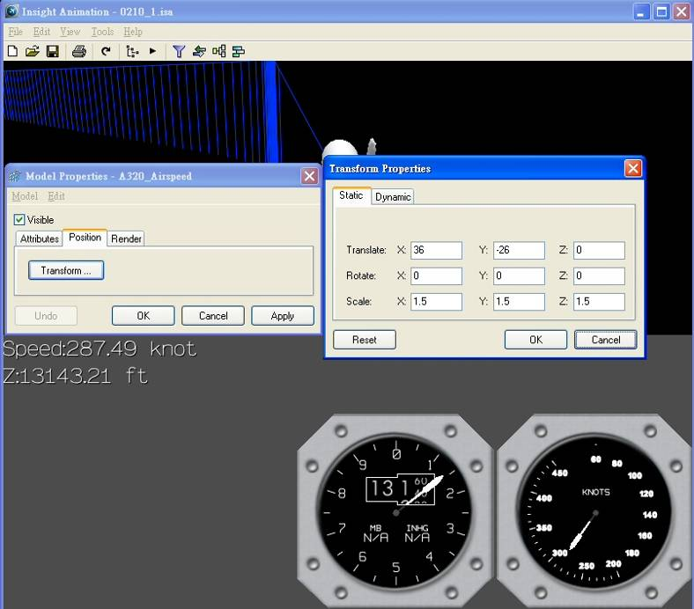
圖2.3-10 建立儀表設定畫面
最後可建立跑道於3維場景中，致Scenes\Object下新增一個名為airport的Object，在此Object下新增一個Model，開啟其Properties選擇Model\Import\Runway，此時會出現Runway設定畫面，如圖2.3-11所示，依據跑道規格將相關參數建立，並於Position中將跑道適當的平移及旋轉，與飛航軌跡套疊。
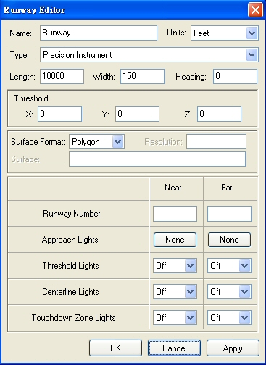
圖2.3-10 Runway設定畫面

參 新品介紹
  - Insight Recovery
Insight Recovery提供使用者處理資料的位元層面（bit level），可用波形或者”0”、”1”方式顯示位元資料，可針對每一位元進行增加、刪除或修改，通常用在事故調查或航空公司較複雜的事件上，這套模組同時也具有解讀磁帶式飛航紀錄器的功能，其使用者介面如下圖3.1所示。此模組目前的版本並不穩定，預計2006年會更新版本並與Insight version 2.0一同推出。
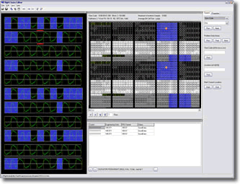
圖3.1 Insight recovery之使用者介面
  - Insight FDM
Insight FDM是2005年第四季的新產品，設計與insight analysis搭配使用，讓使用者在家便可執行FDA/FOQA/FDM程式。
因為insight FDM開發於.Net架構下，它可以置於網際網路或是公司內部網路上，使用者可以執行資料上傳、分析以及展示成果（如下圖3.2所示），完全在遠端操作，就像在自己的電腦上作業一般方便。此模組包含一套完全可配置的搜尋引擎，其建立於安全且可執行的資料庫上，此資料庫包含長期趨勢、資料採礦（Data mining），以及成果管理等。
Insight FDM及Insight Analysis組成一套飛航資料分析的綜合系統，國際航空運輸協會（IATA）提供的FDA服務用的即是此系統。
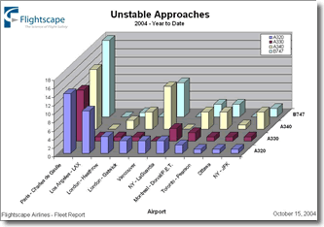
圖3.2 Insight FDM之圖表功能

肆 心得
此次受訓共三天，每日由上午九點至下午四點半，課程非常緊湊，但講師說明詳盡，對每項功能皆按部就班講解，在實際操作練習時也會等所有學員跟上進度後，才繼續教導下個步驟，且兩位講師始終保持一位講解課程內容，另一位扮演協助學員的角色，有效地提昇學習效果。本次受訓心得整理以下：
- 此次同時受訓的學員除Flightscape公司自訓員工外，有三位來自航空公司飛安部門，三位來自調查機構，此小班制教學可顧及每位學員的學習狀況。另與其他學員熟識後，亦可分享彼此之工作經驗。
- 本次受訓內容以學習資料分析及動畫製作工具之使用方法為主，從飛航資料紀錄器下載匯入開始，至飛航動畫製作完成皆有涵蓋，對於事故調查機構來說是個相當實用的工具。
- Insight系統的新模組Insight FDM具有完整的資料分析功能，可以輔助航空公司進行FOQA的工作，且為國際航空運輸協會提供之網路FOQA服務之核心軟體，來自航空公司之學員深感興趣。
- 飛航參數解讀資料庫的建立相當不容易，調查工作不同於一般航空公司例行的資料解讀，我們所面臨的事故通常都沒有已建立好的資料庫，若發生飛航事故就必須快速且正確的建立解讀資料庫，以進行後續的資料分析工作。
- 建立飛航參數資料庫為紀錄器解讀、分析及製作動畫之基礎，每個紀錄器所記錄之參數由數十個至數千個不等，由於受訓時間有限，無法ㄧㄧ在課堂上完成，因此課程中是使用事先建立好的資料庫，建議參加人員於課程前自行熟悉如何建立飛航參數解讀資料庫。
- 相對於Insight Analysis的ADG功能，Insight Animation也有相同的工具，使用者可事先針對慣用的機型、機場、儀表及對應的解讀參數資料庫等建立Template，但此Template的建立需要花費相當的時間與技巧，Flightscape公司於受訓完成後亦有與我們討論此功能模組，並承諾若我們有時間可以赴加拿大Flightscape公司可協助我們建立此方面的能量。

伍 建議
- RAPS原設計為各國失事調查機構所用，轉換為Windows作業平台後之Insight系列軟體使用上更為便利，為長期培養飛航紀錄器解讀及分析人員，建議本會逐年推薦新進之飛航紀錄器解讀工程師參加Flightscape每年所舉辦之專業訓練及使用者年會，促進彼此技術交流。
- Flightscape公司預計於2006年會推出Insight系列軟體2.0版本，針對舊版使用上出現的bugs會予以修正，本會應密切注意此系統之發展以俾利於調查能量之維持。

